Filter

概述
Filter意为过滤器，用于Servlet之外对Request和Response进行修改。Filter提出了过滤链(FilterChain)的概念,一个FilterChain包含多个Filter客户端请求Servlet之前会经过FilterChain中所有的Filter，服务器响应也会在Servlet抵达客户端之前也会经过所有Filter。
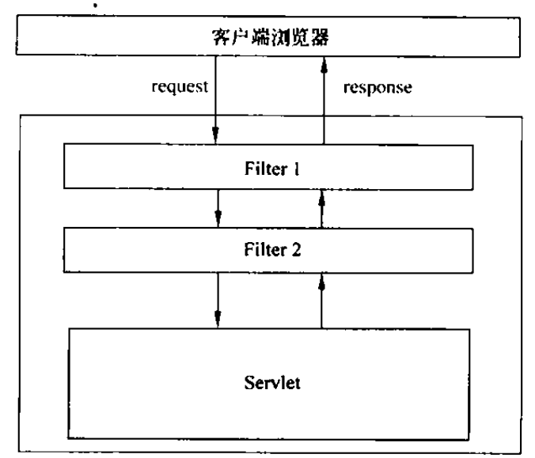

Filter接口
void | init(FilterConfig filterConfig)  初始化
void | doFilter(ServletRequest servletRequest,  ServletResponse servletResponse,  FilterChain filterChain)  拦截器的主体方法
void | destroy()  web程序关闭时调用

Filter经典案例

防盗链

字符编码

日志记录

异常捕捉

权限验证

内容替换

GZIP压缩

图像水印

缓存

XSLT转换

文件上传
以上内容请查看JAVAWEB王者归来

